Міністерство освіти і науки України
Тернопільський національний технічний університет імені Івана Пулюя

ЗВІТ
за результатами проведеного опитування здобувачів
першого (бакалаврського) рівня вищої освіти,
що навчаються за освітньо-професійною програмою
«Телекомунікації та радіотехніка»

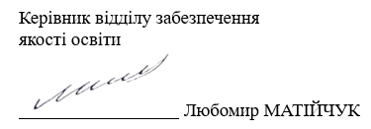

ТЕРНОПІЛЬ
2025

Звіт сформовано за результатами проведеного опитування здобувачів вищої освіти відповідно до «Положення про опитування учасників освітнього процесу в Тернопільському національному технічному університеті імені Івана Пулюя», «Положення про порядок розроблення, затвердження, моніторингу та припинення освітніх програм Тернопільського національного технічного університету імені Івана Пулюя» та за наказом ректора від 07.10.2025 №4/7 -864 «Про опитування здобувачів».
Терміни проведення: 27.10.2025 – 10.11.2025.
Дане опитування є формою участі здобувачів вищої освіти в системі внутрішнього забезпечення якості вищої освіти та реалізації принципу студентоцентричного навчання.
Мета опитування – вивчення рівня задоволеності здобувачів першого (бакалаврського) рівня вищої освіти якістю освітньо-професійної програми «Телекомунікації та радіотехніка» та освітнього процесу загалом.
Опитування проводилося шляхом online-анкетування за допомогою сервісу Google Forms анонімно та на добровільних засадах.

В опитуванні взяв участь 61 здобувач вищої освіти, що склало 74,4% від контингенту здобувачів 2-4 курсів даної освітньої програми.

Результати опитування представлені нижче.
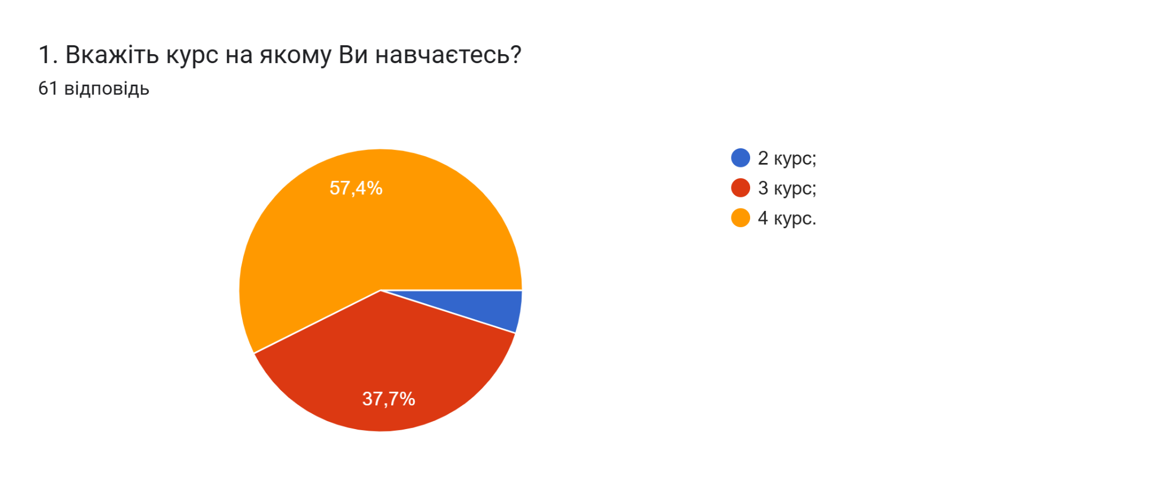
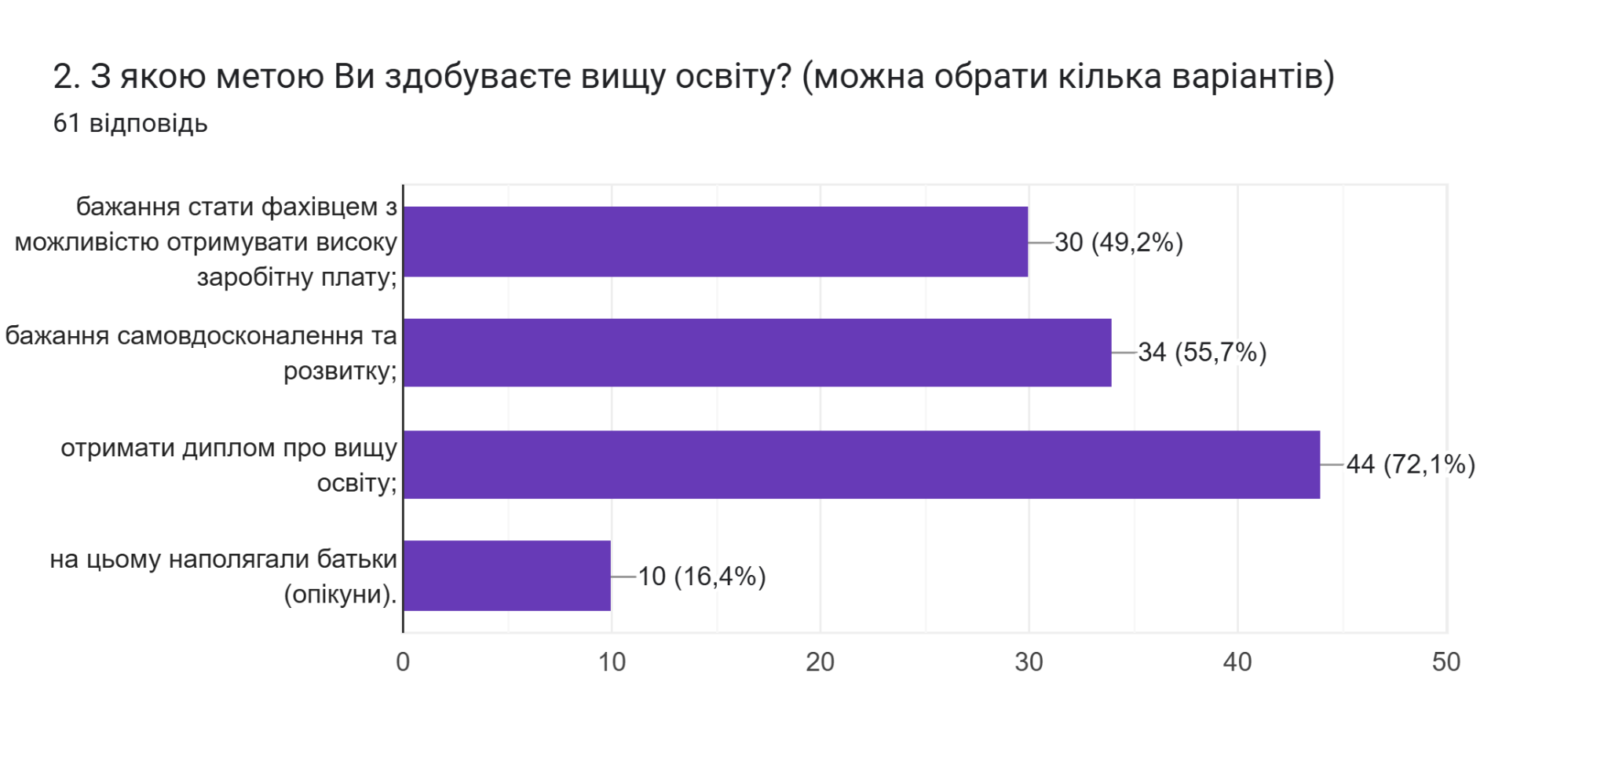
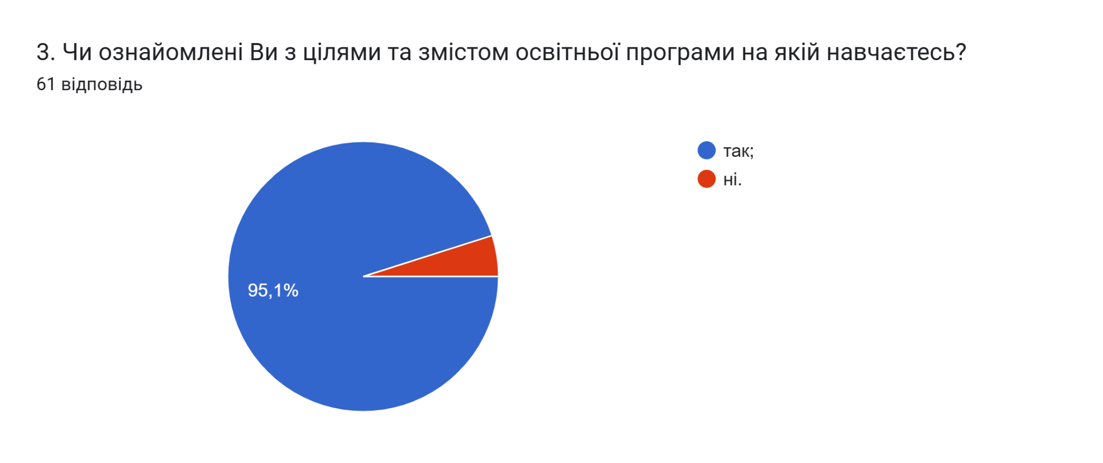
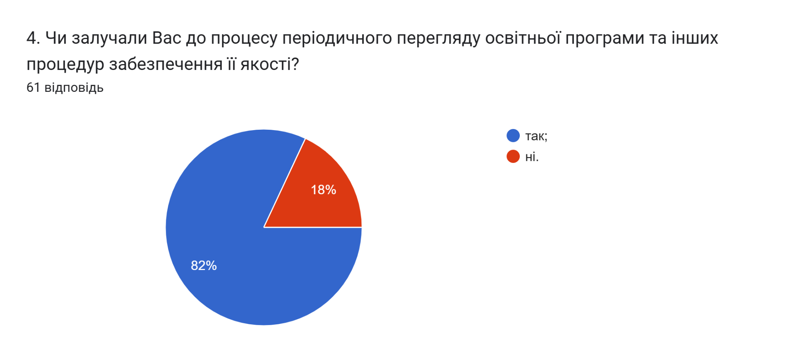
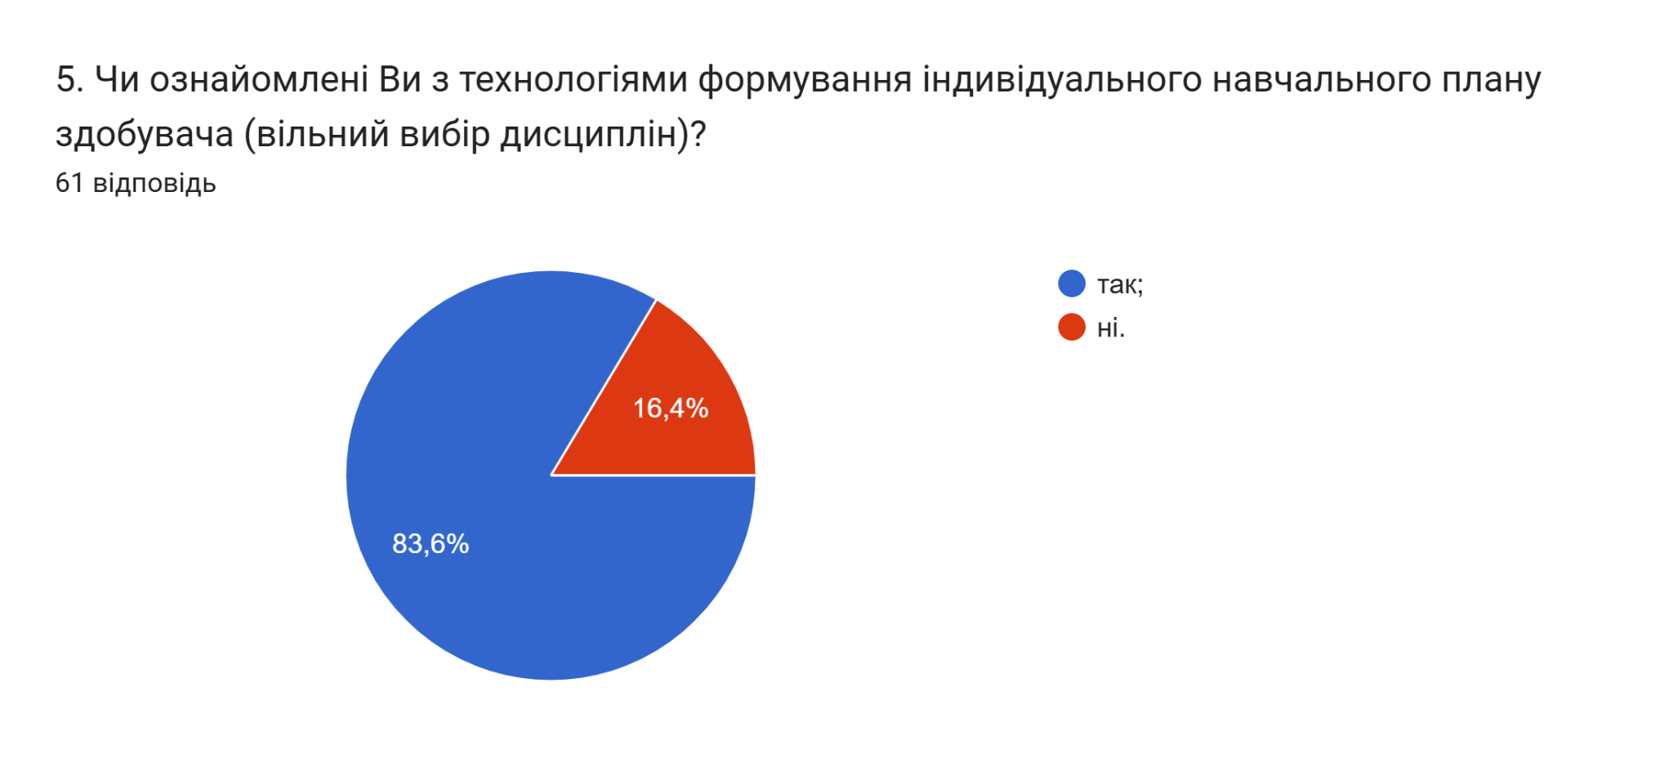
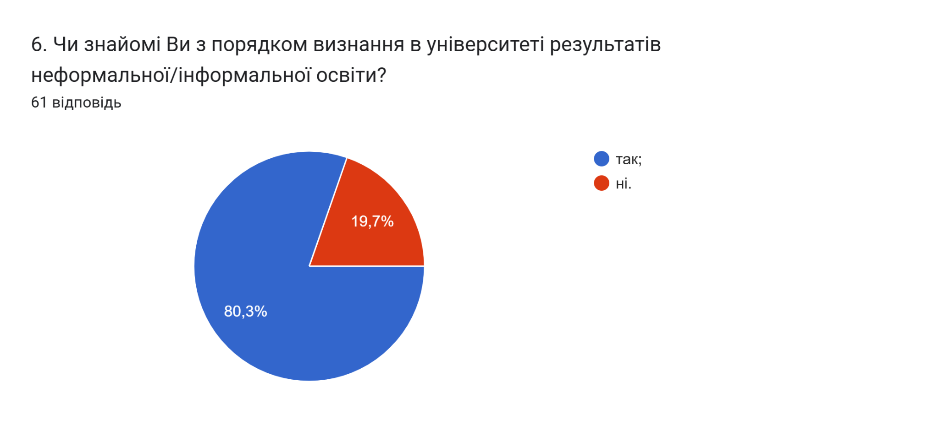
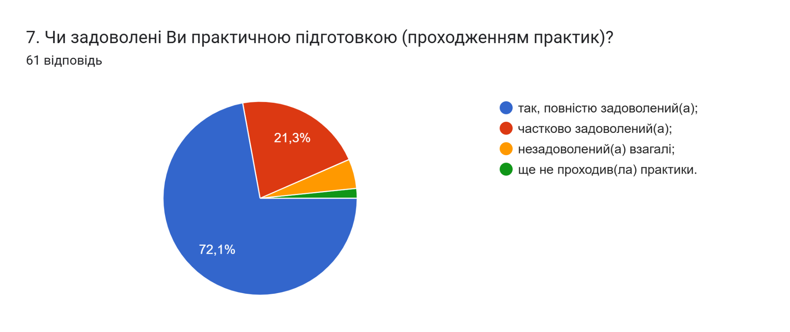
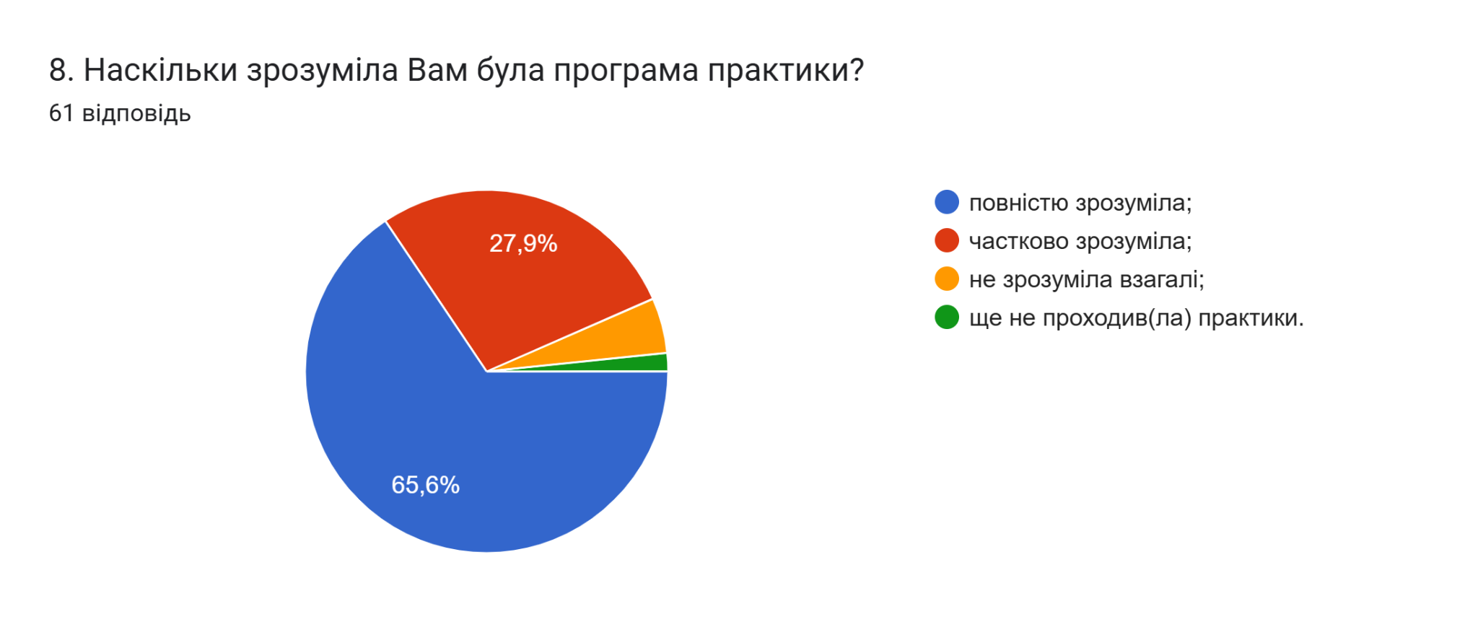
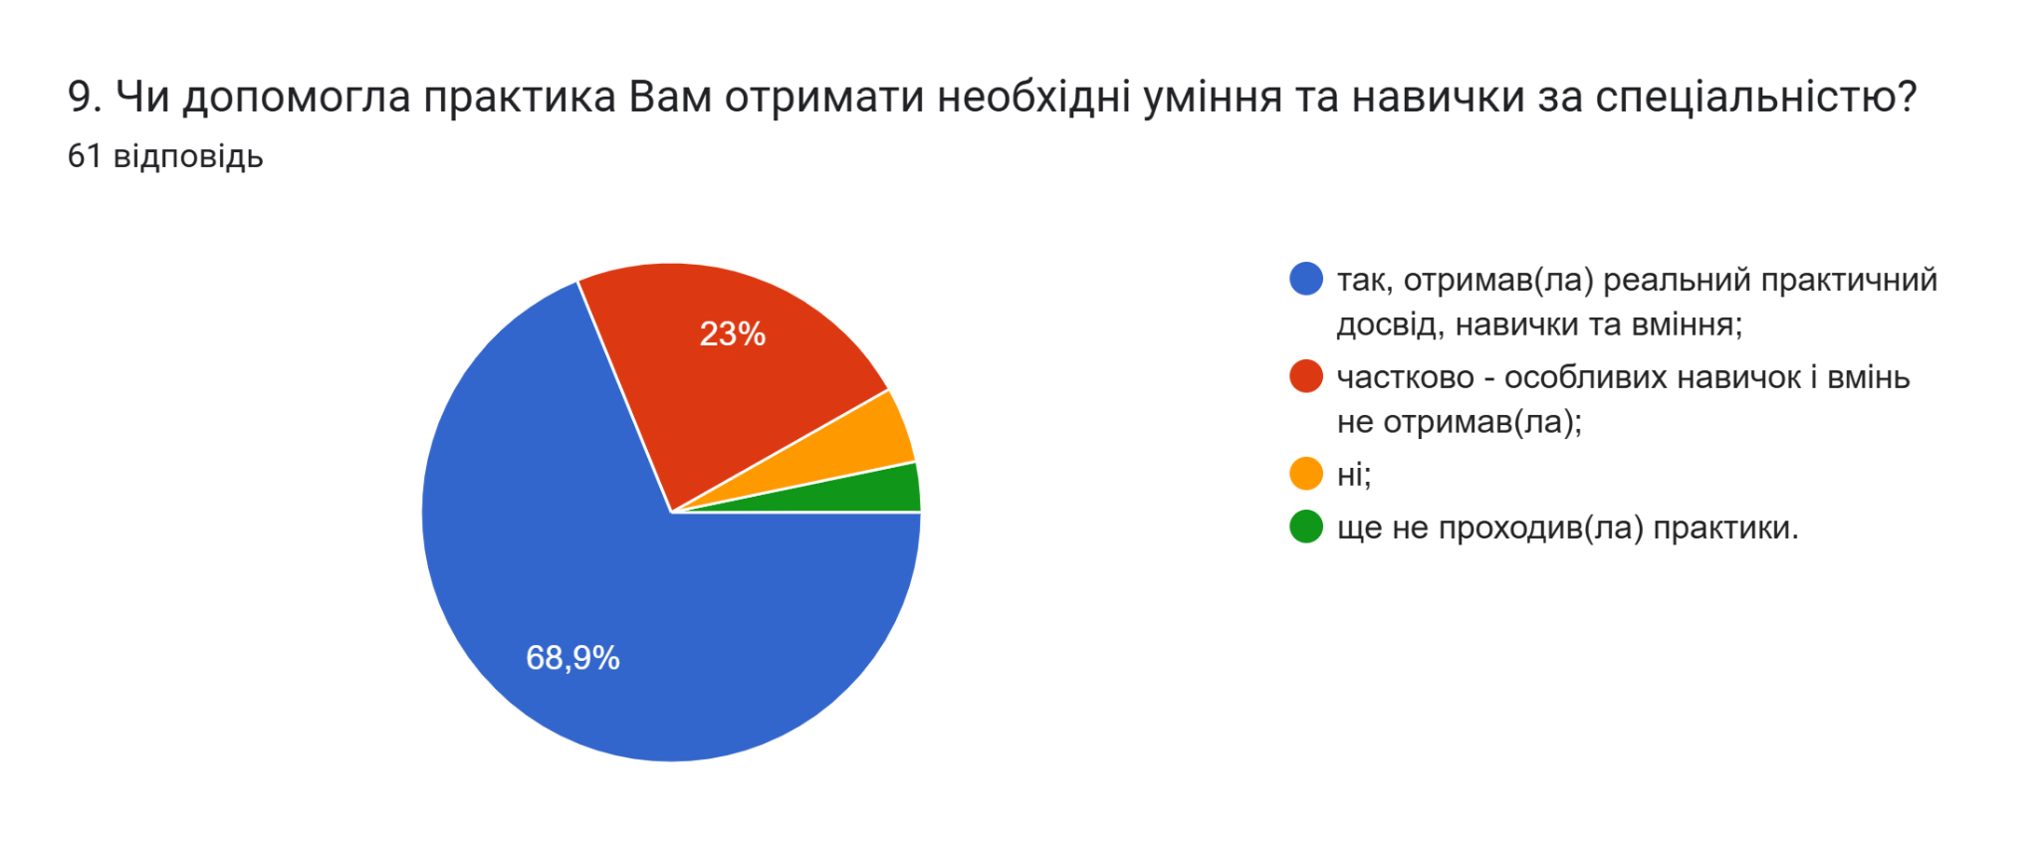
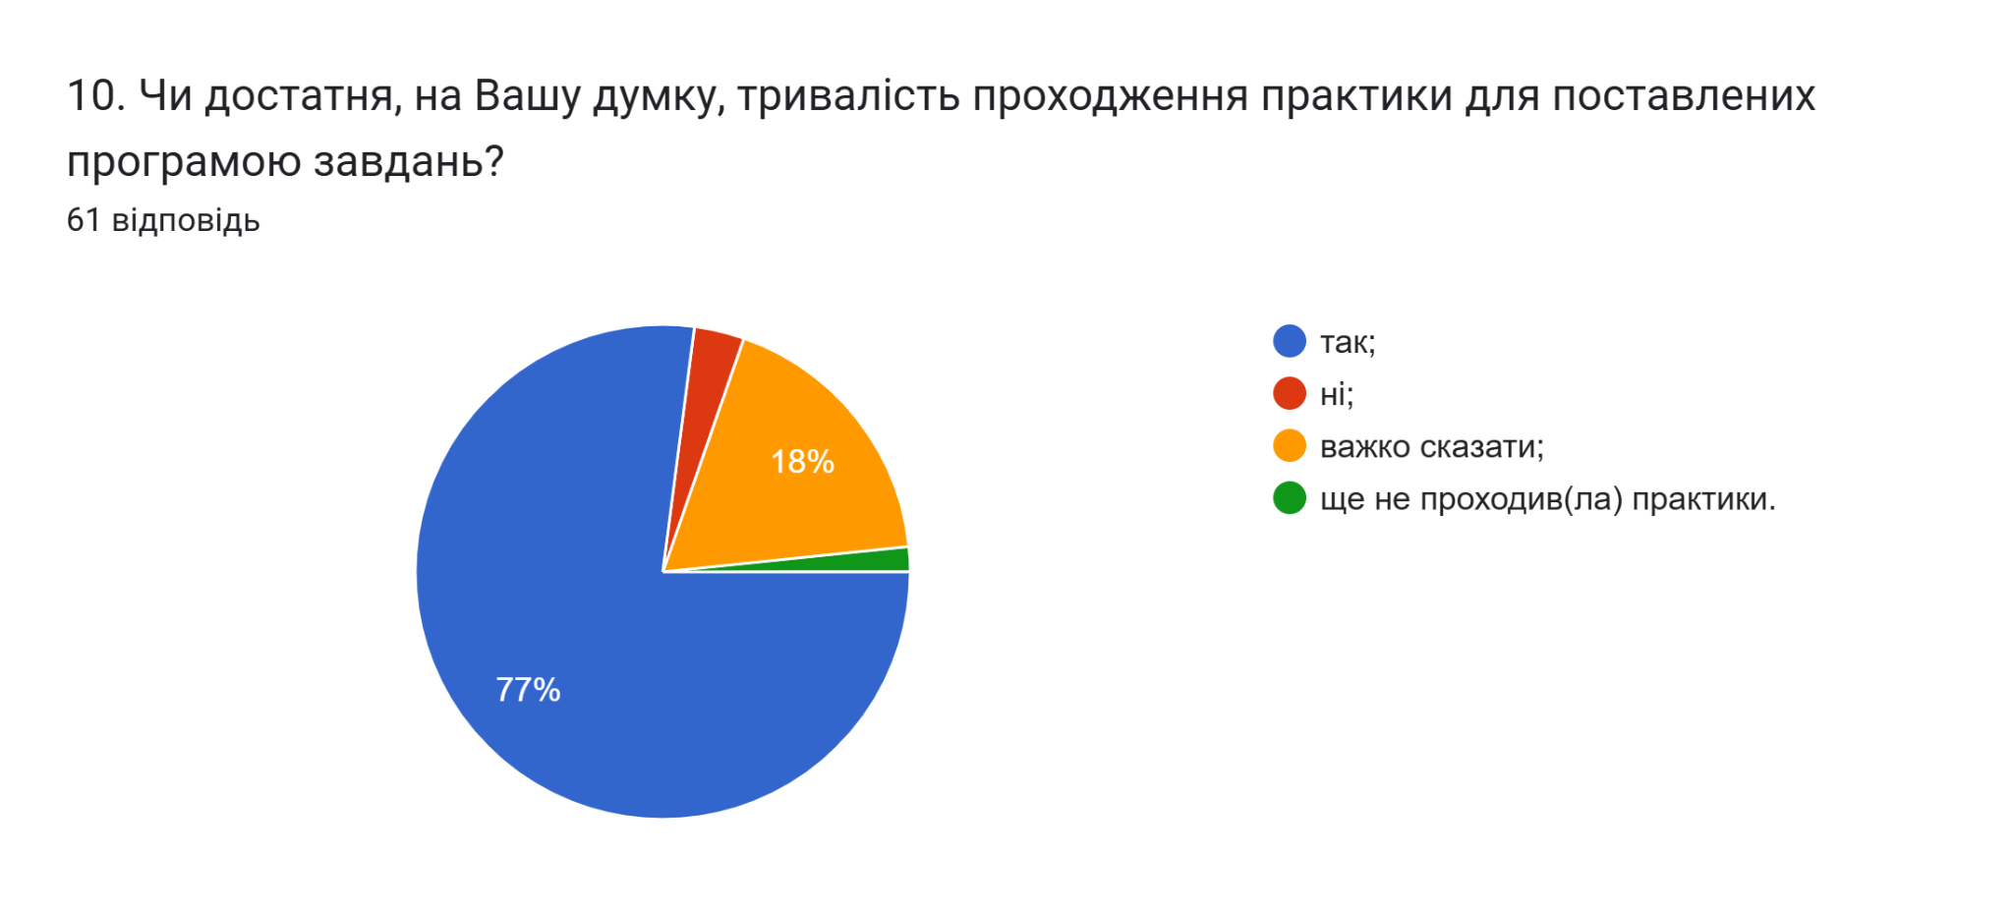
11. Чи задоволені Ви залученням до навчального процесу професіоналів-практиків, експертів галузі, представників роботодавців?
95% здобувачів зазначили, що задоволені, 3 респонденти вказали, що ні.

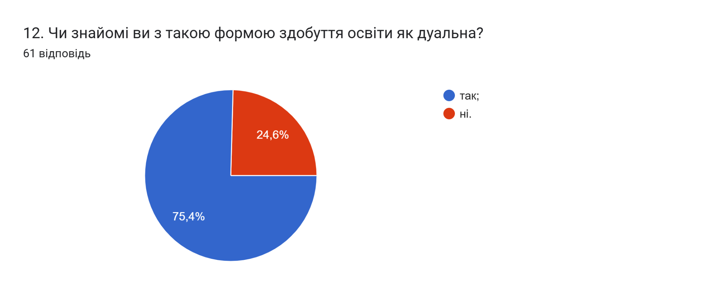
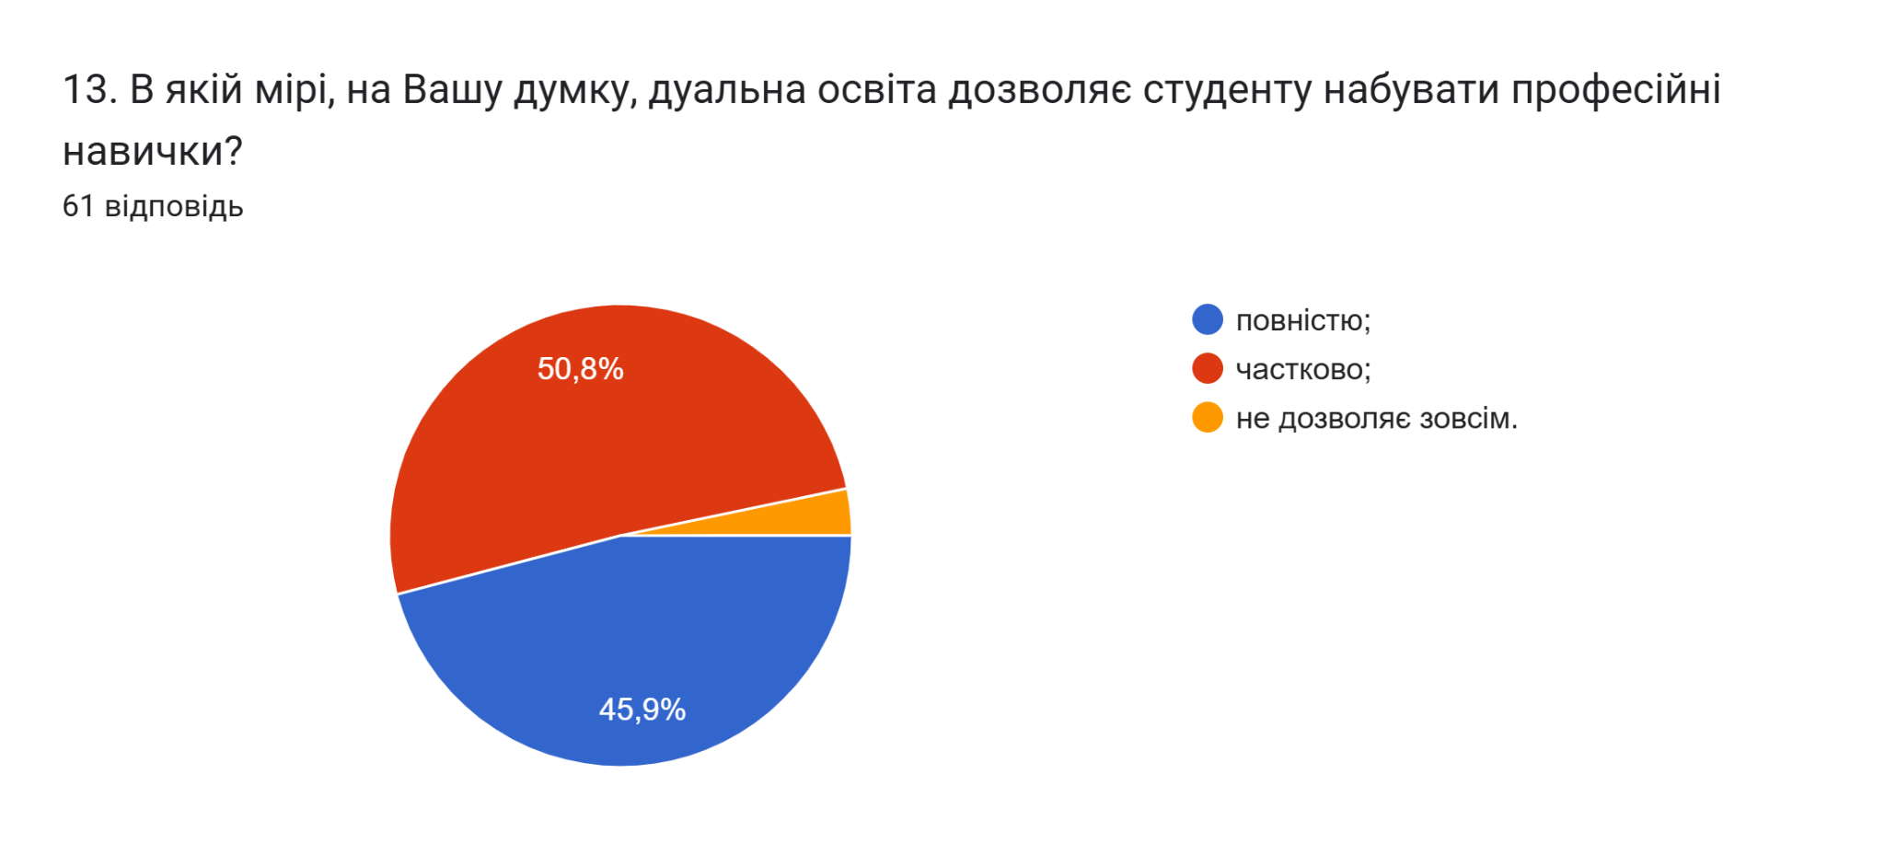
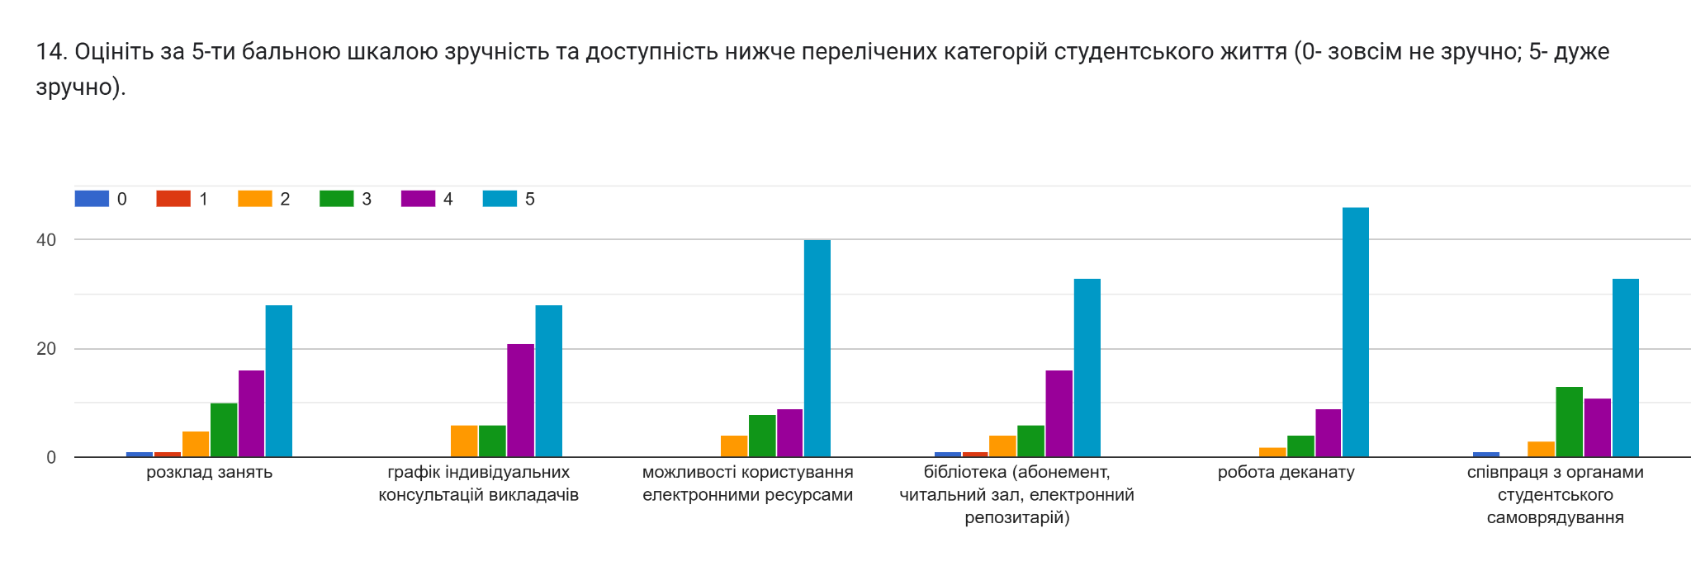
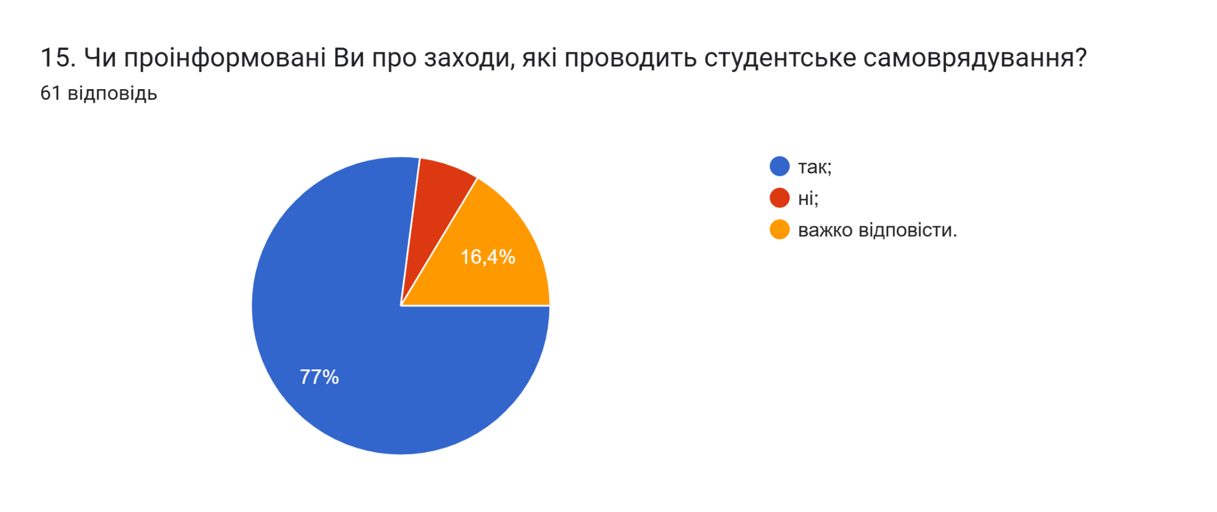
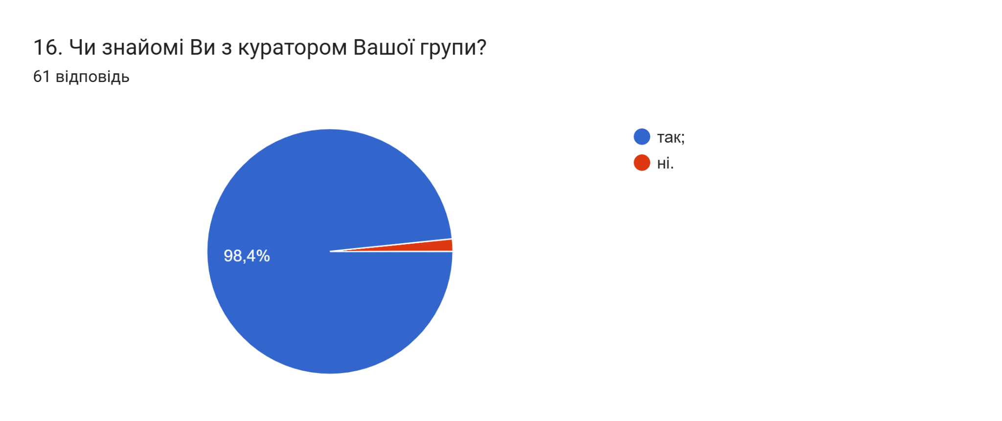
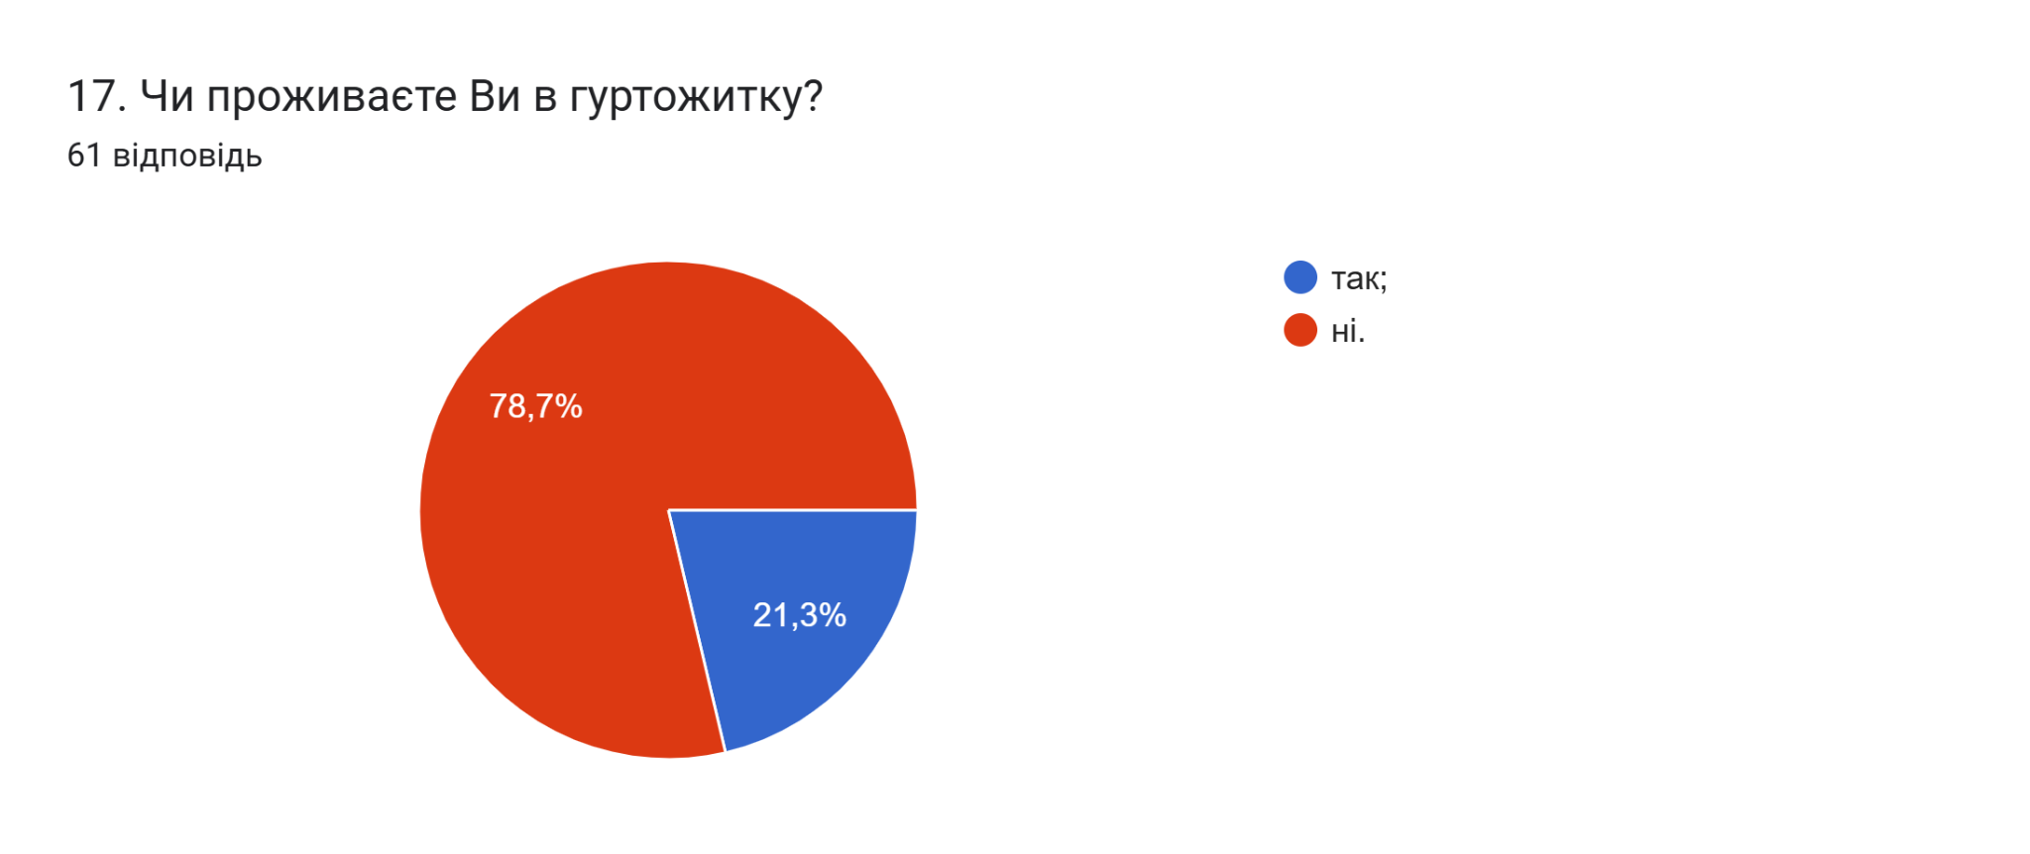
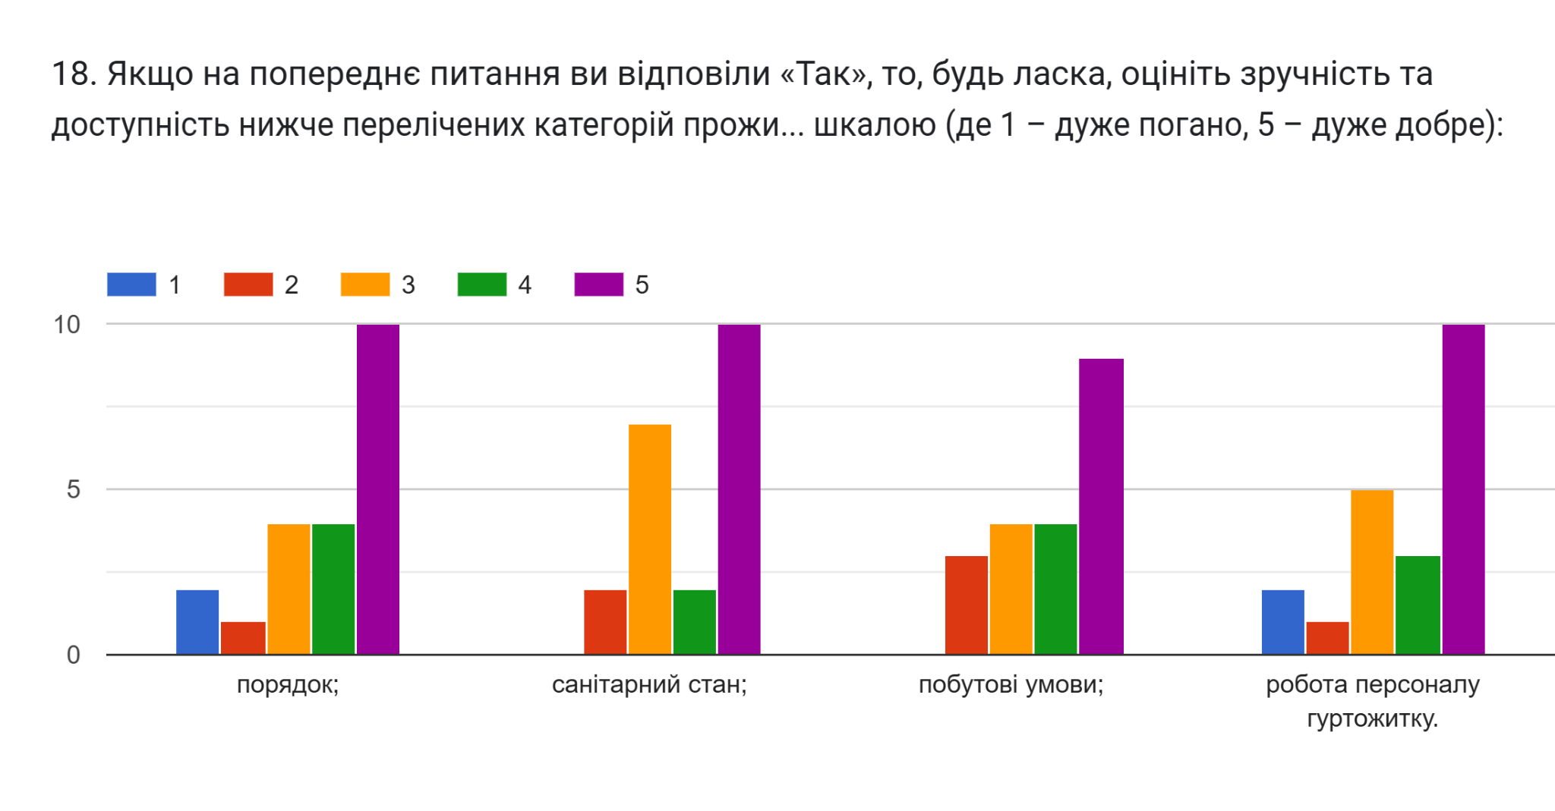
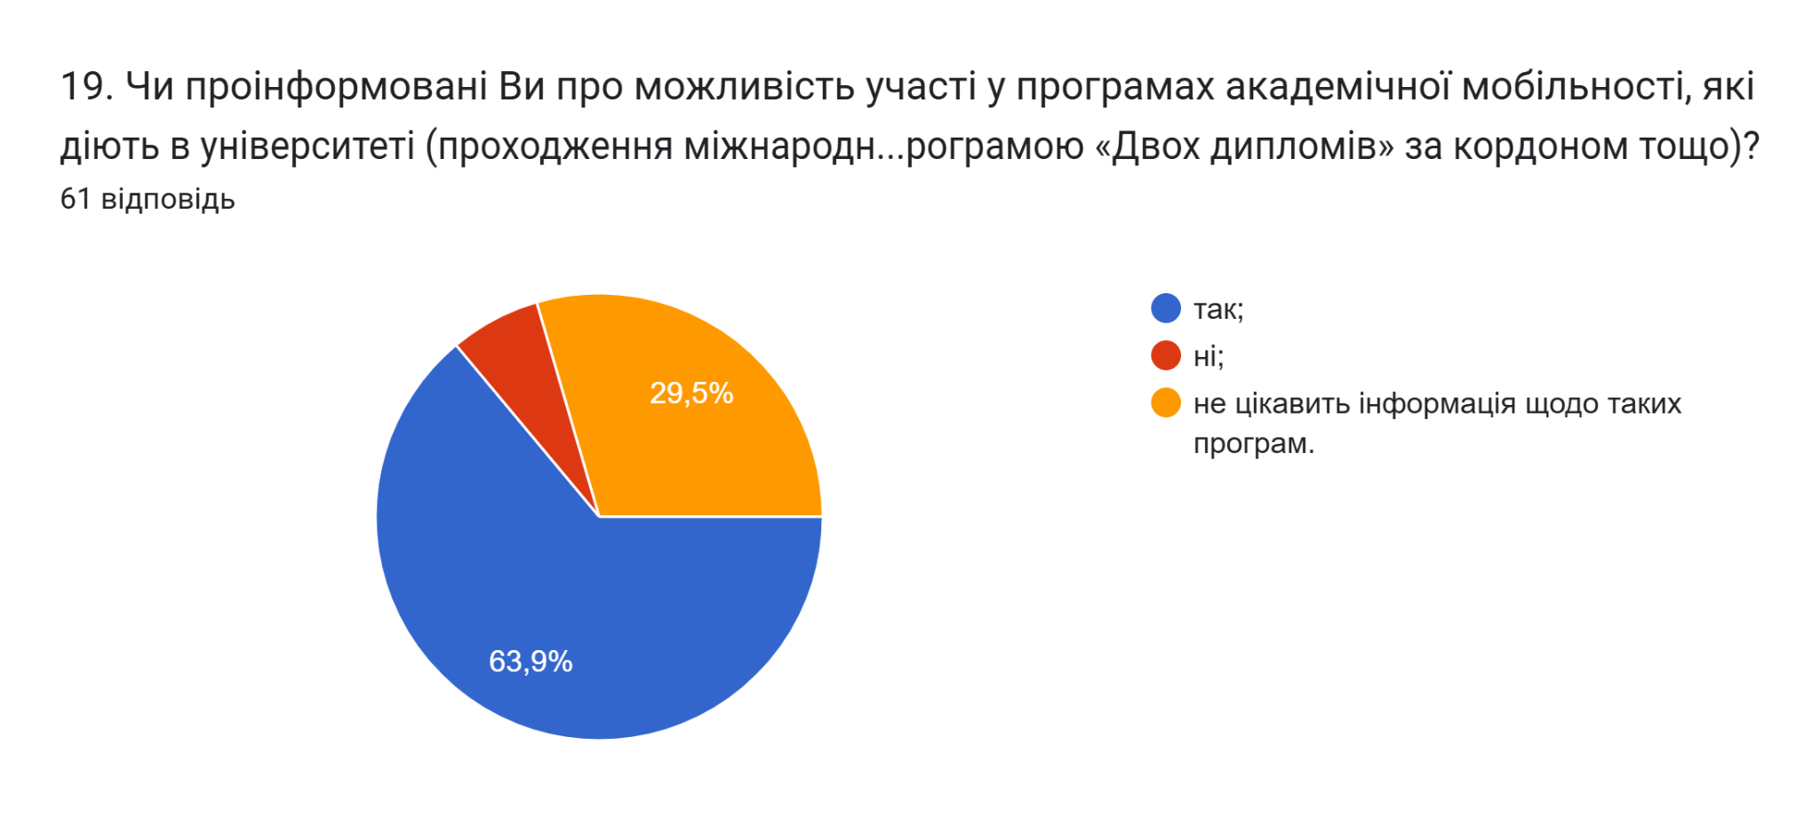
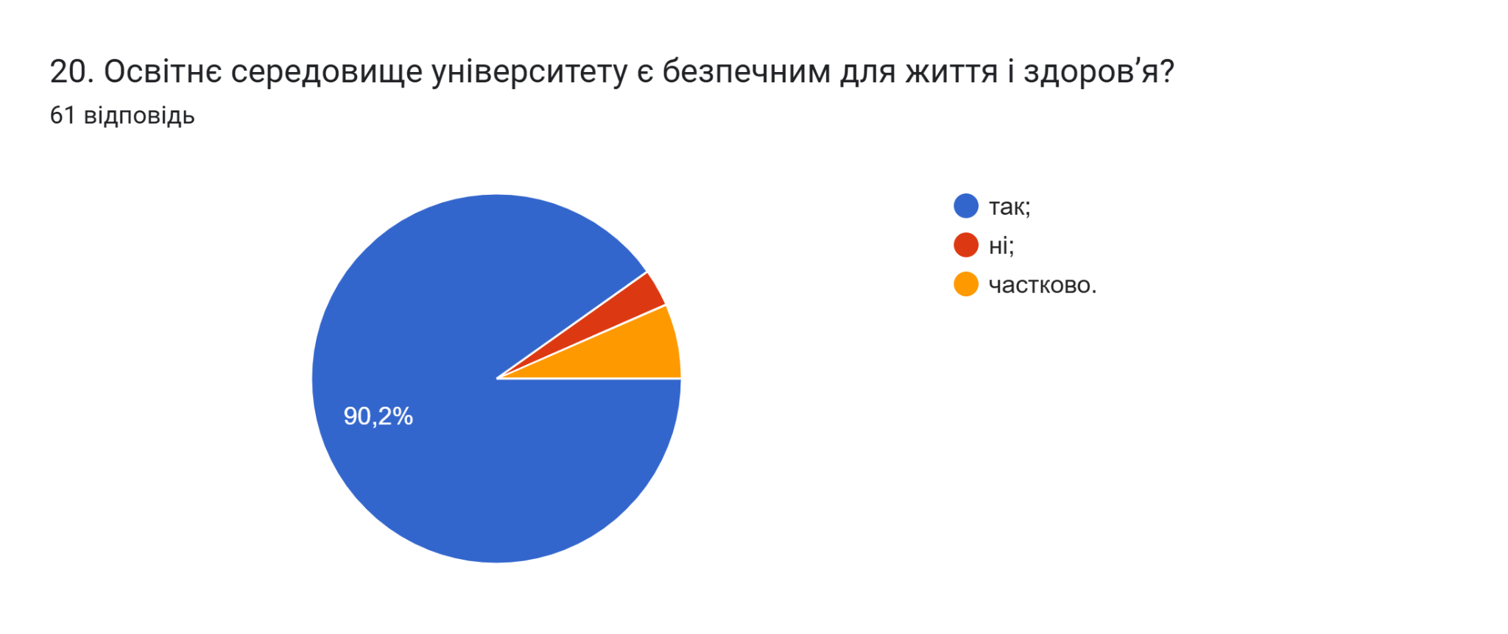
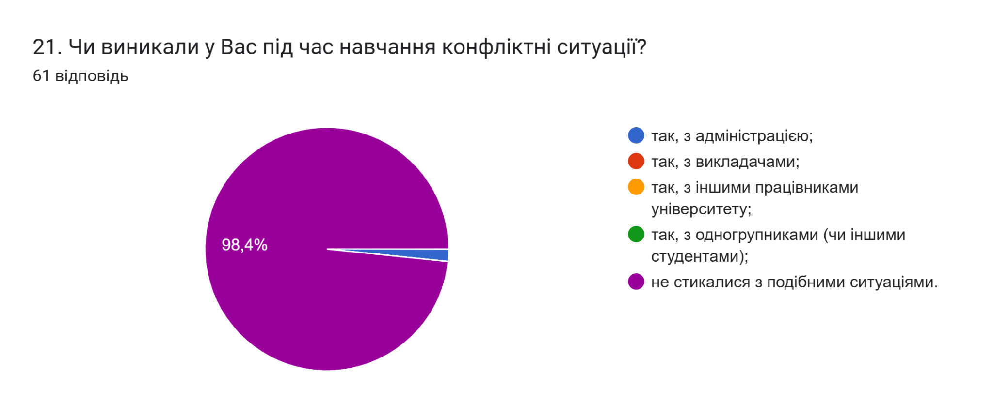
22. Якщо на попереднє запитання Ви дали відповідь «так», зазначте причину виникнення конфліктної ситуації та чи вдалося її вирішити?
- Ні

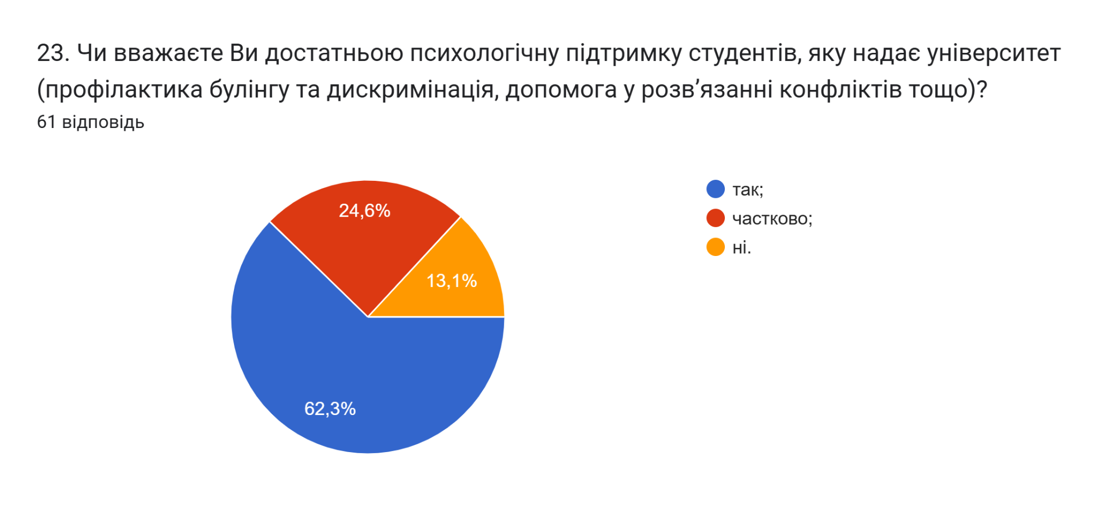
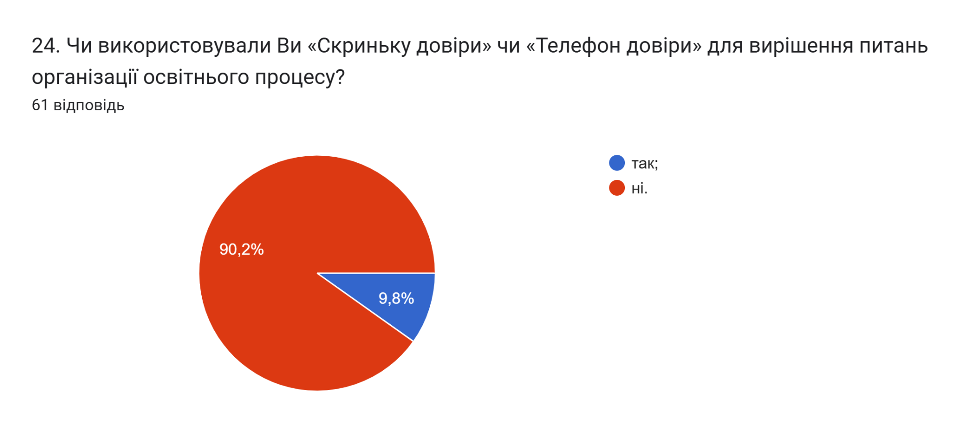
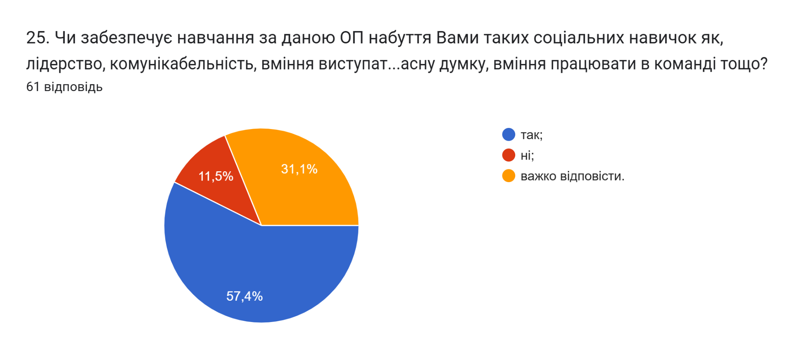
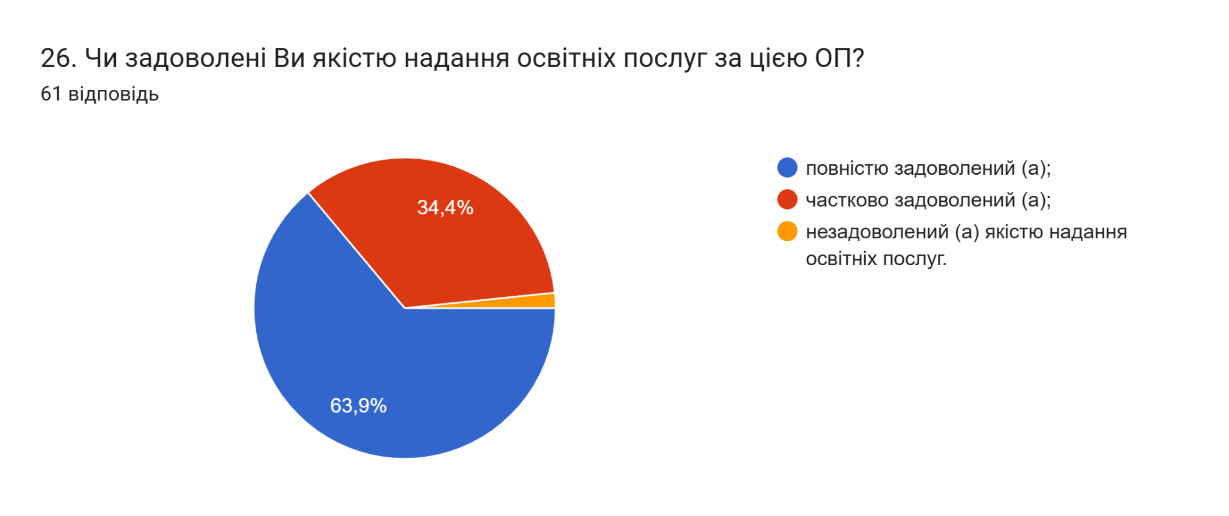
27. Вкажіть Ваші пропозиції (зауваження) до змісту ОП на якій Ви навчаєтесь.

95% здобувачів вказали, що «Немає ніяких зауважень», «Все цілком влаштовує», «Зауважень немає», «Нічого не змінювати», «Хай йде своїм темпом».
Інші зазначили наступне:
- Потрібно розвивати цю сферу
- Було б добре аби був доступ до складання тестових завдань протягом всього семестру. З моменту відкриття завдання і до кінця семестру. Бо не завжди є можливість вчасно пройти тестові завдання з деяких дисциплін. Особливо коли навчаєшся за індивідуальним графіком, особливо в умовах відключення світла та повітряних тривог
- Прохання зробити в електронному середовищі функцію повідомлень про відкриття тестів на тому чи іншому курсі. Бо навчаючись на індивідуальному графіку, та компонуючи навчання + роботу + відключення світла + повітряні тривоги...іноді просто забуваєш про пройти тестові завдання

З метою покращення якості освітньої програми та якості викладання дисциплін, пропонуємо наступне:
- Завідувачу кафедри, кураторам груп поінформувати здобувачів про можливість отримати допомогу в університеті у вирішенні соціально-психологічних проблем.
- Продовжувати практику формування у студентів системних знань щодо soft skills.
- Систематично проводити моніторинг серед здобувачів вищої освіти щодо задоволеності освітньою програмою та якістю навчальних дисциплін. Виявляти слабкі чи проблемні сторони з метою своєчасного реагування.
- Гаранту освітньої програми сприяти інформуванню здобувачів вищої освіти щодо змін, які вносяться до ОП на основі результатів анкетування.

